PRODUÇÃO LEITEIRA E SUAS VARIAVEIS EM PROPRIEDADE NO MUNICÍPIO DE BARBALHA – CE

LIMA, Mirelle Taina Vieira
mirellet.vieira@gmail.com
OLIVEIRA, Carlos Wagner
carlos.oliveira@ufca.edu.br
FEITOSA, José Valmir
valmir.feitosa@ufca.edu.br@email.com
COSTA, Antônio Nélson Lima da
nelsonlcvet@gmail.com

1 INTRODUÇÃO
O incremento genético de espécies oriundas da Europa através dos cruzamentos resultou em grandes avanços de produtividade, a exemplo da raça Holandesa para produção de leite. Entretanto, devido à baixa rusticidade destes animais e principalmente pela falta de adaptação ao ambiente tropical e diversificado do país, a bioclimatização constitui um desafio a ser superado pelos produtores, sobretudo no nordeste.
A produção de bovinos na pecuária brasileira se dá basicamente por sistemas extensivos de criação. Para Cattelam (2013), este fator ao qual os animais são submetidos torna-os bastante susceptíveis aos problemas decorrentes das intempéries climáticas. Considerando que, no Nordeste brasileiro, o regime de chuvas é caracterizado pela sua grande variabilidade no tempo e no espaço, enquanto a temperatura sofre poucas variações ao longo do ano.
A bovinocultura no estado é fundamentalmente leiteira, onde se destaca a raça Girolando e seus diversos cruzamentos. Sendo basicamente composta por pequenos produtores, os quais não possuem boa estrutura de manejo, não praticam o controle zootécnico, não são assistidos tecnicamente e possuem índices produtivos e reprodutivos reduzidos (Costa, 2014). Neste ponto, a assistência técnica governamental e as ações de extensão e pesquisa das universidades tem papel primordial para mudança deste quadro. Todavia, há muitos casos de sucesso que precisam ser ressaltados, de propriedades que realizam praticas corretas de manejo e conseguem produzir com eficiência no clima semiárido.
A região do Cariri, situada ao extremo sul do estado do Ceará, possui peculiaridades climáticas que podem favorecer a produção quando comparada a outras regiões nordestinas. Com base nisto, o presente trabalho analisou o índice de temperatura e umidade (ITU), assim como a produção de leite e o manejo em propriedade rural da região, ao longo dos meses do ano de 2016, verificando as melhores épocas de produção baseando-se neste índice de conforto térmico.
2 DESENVOLVIMENTO
A experiência foi vivenciada na fazenda Mata dos Araçás, que está localizada ao extremo sul do Ceará, às coordenadas geográficas 7°17'15.2“S e 39°19'45.6”W (Figura 1).
Figura 1 – Imagem espacial da fazenda Mata dos Araçás, no município de Barbalha.
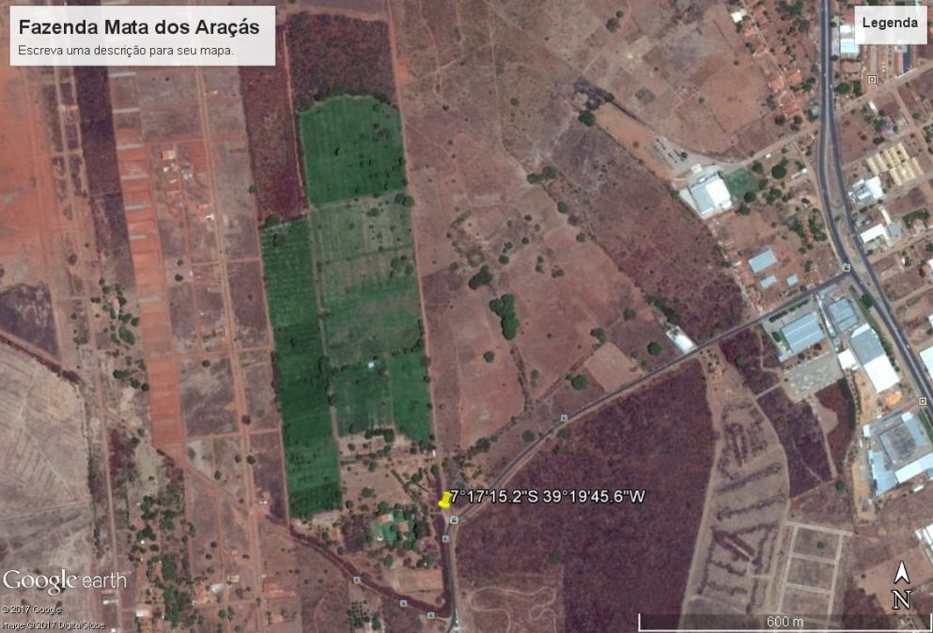
Fonte: Google Earth, 2017.
A fazenda possui uma área total de 100 ha, a qual comporta um rebanho de 210 cabeças, mas, em média 55 fêmeas bovinas são mantidas em lactação, sendo essas da raça Girolando (¾ Holandês ¼ Gir e 7/8 Holandês 1/8 Gir), cuja produção é distribuída dentro da mesma região.
A propriedade está localizada mais especificamente no município de Barbalha, que possui uma área de 599,307 km², uma população em torno de 55.323 habitantes, altitude média de 400 m acima do nível do mar, média de precipitação na estação chuvosa de 813,3 mm, normal climatológica (1961-1990) de 1.056,1 mm anuais e clima tropical semiárido.
Durante visitas à propriedade foram apresentadas, pelo Zootecnista responsável, esclarecimentos sobre a área, o sistema de manejo, as instalações, as formas de comercialização do produto, cuidados sanitários, o manejo da reprodução, dentre outros aspectos. Os dados acerca da pesagem do leite, temperatura e umidade locais foram coletados e tabelados (em forma de arquivo do Excel), a fim de se realizar uma analise estatística dos dados, a ser repassada futuramente à administração da referida Fazenda.
3 RESULTADOS e DISCUSSÃO
Com esta ação, além do aprendizado prático e exposição da atividade administrativa de uma empresa rural que explora a produção de leite no semiárido, de forma bem-sucedida, este relato promoveu uma visualização mais amplificada do desempenho desta empresa por meio de gráficos e modelagens estatísticas, que serão mostrados de forma breve e simplificada.
Segundo relatos do Zootecnista, grandes produtoras de leite do estado do Ceará se propuseram a comprar a produção da fazenda, entretanto, devido a grande proximidade com a área urbana (cerca de 1 km da Av. Leão Sampaio, que liga duas importantes cidades da região metropolitana, Juazeiro e Barbalha) a propriedade possui um mercado estabelecido entre compradores da região, que colhe o produto a um valor superior ao oferecido pelos grandes processadores de leite.
Sendo assim, a administração decidiu manter o comércio local, visto que os custos de produção não atendem a propostas das grandes empresas, que oferecem um valor por kg de leite inferior ao que é gasto para a produção do mesmo. Para elucidar esta inviabilidade, a produção de um quilograma de leite custa à fazenda R$ 1,18 e é vendida aos leiteiros por R$ 1,60 no período da manhã e R$ 1,50 no período da tarde, enquanto que a empresa de laticínio oferece o valor de R$ 1,06.
As vacas são mantidas em sistema intensivo, ou seja, permanecem no campo e se alimentam a base do pasto, o qual é subdividido em piquetes e utilizado de forma rotativa, e dispõem de 14 hectares de capim Tanzânia, junto com suplementação de concentrado (Figura 2). As instalações possuem moderno sistema de ordenha (Figura 3), onde as vacas em lactação são ordenhadas duas vezes por dia, às 5:00 e às 13:00 horas.
Quanto ao nível de tecnologia e recursos a propriedade conta com nove trabalhadores e máquinas como: enfardadeira, roçadeira, misturador de ração e forrageira. A fazenda ainda possui quatro poços profundos, sendo o de menor vazão 92 m³/h e o maior com vazão de 106 m³/h.
Logo ao nascerem os bezerros são separados das mães, sendo as fêmeas realocadas para o bezerreiro, baseado no sistema argentino (Figura 4), onde permanecem por 75 dias e em seguida passam para recria até atingirem o peso de 340 kg, em que estarão no ponto para serem inseminadas, sendo que esse processo dura em torno de 13 meses. Enquanto que os machos são vendidos ao nascerem, pelo valor aproximado de R$ 250,00.
Figura 2 – Pastejo de vacas Holandesas em pasto composto por capim Tanzânia, presente na Fazenda Mata dos Araçás, no município de Barbalha-CE.
Figura 3 – Sistema de ordenha presente na Fazenda Mata dos Araçás, no município de Barbalha-CE.

.

.

Fonte: Diário do nordeste, 2017. Fonte: Os autores.
Figura 4 – Bezerreiro no sistema argentino, presente na Fazenda Mata dos Araçás, no município de Barbalha-CE.
Figura 4 – Sistema argentino de bezerreiro, presente na Fazenda Mata dos Araçás, no município de Barbalha - CE.
Fonte: Os autores.
A escrituração zootécnica é feita por meio de planilhas de Excel, para a realização do controle da produção das vacas que são catalogadas individualmente, bem como a identificação do estágio da criação (vaca seca, lactação, descarte), a produtividade de cada funcionário, o controle dos custos com insumos, controle diário de chuvas, etc. Além de um sistema, denominado ABS monitor, que é um serviço de monitoramento da reprodução de rebanhos leiteiros provido pela ABS Pecplan aos seus clientes no intuito de maximizar a produção de prenhes, e assegurar a lucratividade de sua atividade leiteira.
A administração atual reformulou o manejo da fazenda, que passou de cerca de 400 L de leite por dia para cerca de 1200 litros diariamente, com mesma quantidade de animais. Estes mesmos animais foram melhorados ao longo das gerações por meio da inseminação artificial, com a compra de sêmen de reprodutores acima da média da produção existente. O rebanho foi se aproximando do grau de sangue Holandês 7/8, atualmente está no processo inverso, após ser observado que tal grupo racial não condiz com as condições climáticas locais e houve decréscimo de produção. Estudos anteriores realizados por projeto de pesquisa da UFCA, do curso de Agronomia, identificaram a necessidade de um sistema de resfriamento através de aspersores no teto do galpão, o que tem alavancado a produção, por meio da melhoria do bem-estar animal.
Para a realização do estudo, foram adquiridos os dados de termohigrometros que ficaram instalados dentro e fora do galpão de ordenha, durante todo o ano. Semanalmente, eram anotadas a temperatura máxima e mínima da fazenda, duas vezes durante a madrugada (03:00 hs e 04:00 hs) e duas vezes durante a tarde (13:00 hs e 14:00 hs), com a posterior realização de uma média para os períodos da manhã e da tarde. Em seguida, os dados foram submetidos à fórmula do índice de temperatura e umidade (ITU) desenvolvida por Thom (1958).
O ITU foi estimado pelo modelo matemático desenvolvido para analisar o nível de bem-estar de vacas em lactação. Constitui um método eficaz e prático, largamente utilizado em todo o mundo para estudos de bioclimatologia. Para o cálculo do ITU são utilizadas a temperatura ambiente (TA) e a umidade relativa do ar (UR), visto que a temperatura e umidade relativa do ar são os principais elementos climáticos que influenciam o estresse térmico em bovinos leiteiros, de acordo com a seguinte equação:
Onde:
TA: Temperatura do ambiente, ºC;
UR: Umidade relativa do ar (%).

Os resultados do ITU na propriedade dentro e fora do galpão, para os períodos da manhã e da tarde, estão expostos no Gráfico 1.
De acordo com a literatura, alguns autores consideram que, para vacas Holandesas, um ITU de 72 representa situação de estresse, outros pesquisadores consideram um ITU acima de 76 estressante para vacas com alta produção de leite.
Como observado no Gráfico 1, à tarde o ambiente interno está sempre ultrapassando a faixa ideal de conforto térmico, bem como o ambiente externo, exceto no mês de maio. Durante o período da manhã, na maior parte dos casos, o ITU não está excedendo a faixa de conforto, possuindo apenas uma elevação no mês de dezembro. Observa-se que o mês de agosto apresentou a maior diferença de ITU entre os períodos analisados.
O índice do ITU pode auxiliar na detecção de perdas na produção, deficiências reprodutivas e distúrbios na aclimatação dos animais. A sensibilidade das vacas ao estresse térmico está bem evidenciada na fazenda, como podemos observar no Gráfico 2, quando se compara a produção de leite em diferentes períodos do dia, ao longo do ano.
Gráfico 1- Índice de temperatura e umidade obtido na Fazenda Mata dos Araçás, no município de Barbalha-CE, no período entre fevereiro e dezembro de 2016.

Gráfico 2- obtido na Fazenda Mata dos Araçás, no município de Barbalha-CE, no período entre fevereiro de 2016 e janeiro de 2017.
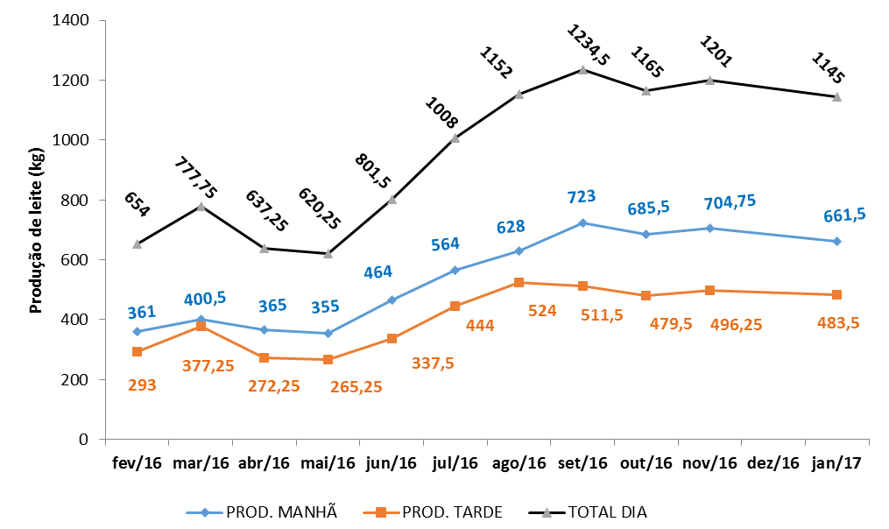

Em todos os meses, a produção da manhã foi superior à da tarde. Entre abril e maio, houve baixa variação no ITU entre os dois períodos e, portanto, mais equilíbrio na produção de leite. A queda do nível de ITU depois do mês de junho, preponderantemente durante a manhã, resultou em alta na produção de leite. A diferença de produção entre manhã e tarde se intensifica a partir do mês de setembro, entretanto, a produção foi maior devido a instalação de um sistema de resfriamento, nesse mesmo período. Com ventilador e banho, a produção diária de leite por vaca aumentou de 9,5 litros, para 14 litros, ou seja, um aumento de 47%.
Nesse contexto, a atividade empresarial consiste na articulação dos fatores de produção, que no sistema capitalista são o capital, mão de obra, insumo e a tecnologia (COELHO, 2012). O sucesso de uma produção, independentemente do ambiente em que é realizado, depende fortemente da ação empresarial e da boa administração dos recursos.
Conforme Callado (2006), as empresas que atuam no agronegócio enfrentam particularidades operacionais específicas que são distintas das empresas que tradicionalmente exploram atividades econômicas industriais ou comerciais. Com base nisso, surge a necessidade de inovação e estudo, para a continuação dos avanços encontrados no setor agropecuário brasileiro.

4 CONSIDERAÇÕES FINAIS
É possível produzir leite satisfatoriamente em ambientes de clima semiárido com eficiência, no entanto, requer de uma boa gestão de recursos e melhorias no ambiente onde se encontram os animais.
Para o incremento na produção da bovinocultura leiteira no semiárido faz-se necessário promover o resfriamento do ambiente para atingir níveis satisfatórios de bem-estar animal e, consequentemente, produtividade.
Apesar do município de Barbalha possuir um clima mais ameno que a maioria das cidades próximas, o aumento de cerca de 10 e 5 unidades de ITU, respectivamente, nos ambientes externo e interno, promove uma queda de produção de mais de 200 kg de leite por dia, com mesma quantidade de animais.
5 REFERÊNCIAS
CATTELAM, J. VALE, M. M. Estresse térmico em bovinos. Revista Portuguesa de Ciências Veterinárias, v. 108, p. 96-102, 2013.
COSTA, M. J. R. P. da. Comportamento e bem-estar de bovinos e suas relações com a produção de qualidade. Anais dos Simpósios da 41a Reunião da Sociedade Brasileira de Zootecnia. Campo Grande, Brasil. p. 260-268, 2004.
COELHO, F. U. Manual de Direito Comercial. São Paulo, 2005. 16ª edição, p.3.
CALLADO, A. A. C.. Agronegócio. São Paulo, 2006. 1. ed.: Atlas.
DIÁRIO DO NORDESTE. Pesquisa busca adaptação de bovinos às altas temperaturas. Disponível em: <http://diariodonordeste.verdesmares.com.br/cadernos/regional/pesquisa-busca-adaptacao-de-bovinos-as-altas-temperaturas-1.1788038>. Acesso em: agosto de 2017.

